Домашняя работа учени___ 8__ класса ________________________ **ЛИНЗЫ**

**Задание 1.**

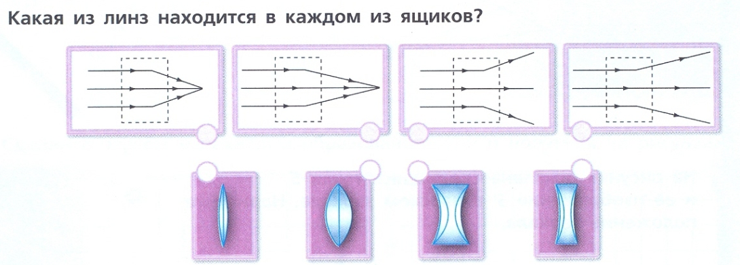

**Задание 2.**

На рисунке показан ход луча до и после прохождения линзы. Разместите оптическую ось и линзу так, чтобы ход лучей оказался верным.

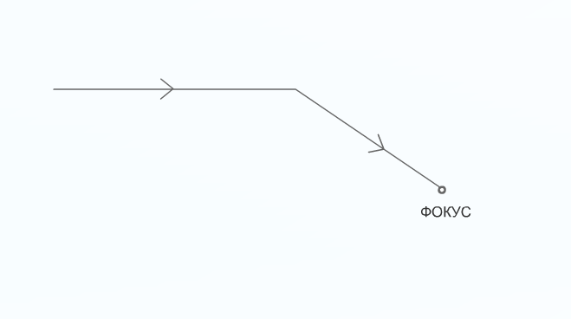

**Задание 3.** Линза из стекла в воздухе является рассеивающей. Это возможно, если линза

|  |  |
| --- | --- |
|  | двояковыпуклая |
|  | плосковыпуклая |
|  | плосковогнутая |
|  | двояковогнутая |

**Задание 4.**

Луч, параллельный оптической оси, после прохождения через рассеивающую линзы пойдет так, что

|  |  |
| --- | --- |
|  | будет параллелен оптической оси |
|  | пересечет оптическую ось линзы на расстоянии, равному фокусному расстоянию |
|  | пересечет оптическую ось линзы на расстоянии, равном двум фокусным расстояниям |
|  | его продолжение пересечет оптическую ось на расстоянии, равном фокусному |

**Задание 5.** Рассортируйте линзы на собирающие и рассеивающие

|  |  |
| --- | --- |
| **Собирающие** | **Рассеивающие** |
|  |  |

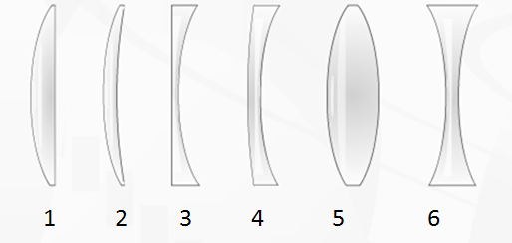

**Задание 6.** Оптическую силу 2,5 дптр имеет линза с фокусным расстоянием:

|  |  |  |  |  |  |  |  |  |  |
| --- | --- | --- | --- | --- | --- | --- | --- | --- | --- |
| **1** | 4,0 м | **2** | 2,5 м | **3** | 1 м | **4** | 0,4 м | **5** | 0,25 м |

**Задание 7.**

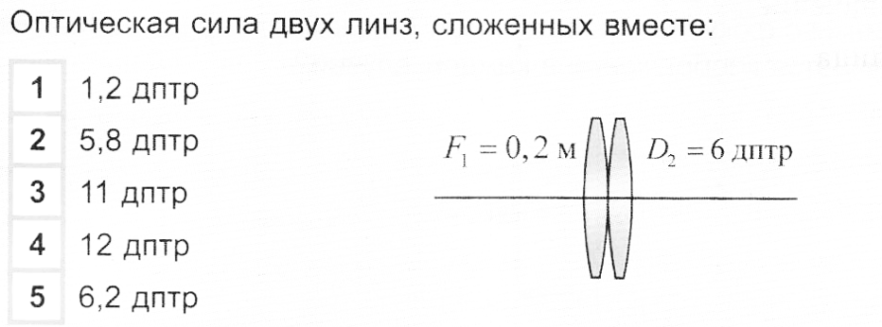

|  |  |
| --- | --- |
| **Задание 8.** | **Задание 9.** |

**Задание 10.** Постройте положение линзы и найдите ее фокусное расстояние: H – предмет, h – изображение.



**Задание 11.** Постройте изображение данного предмета в линзе.

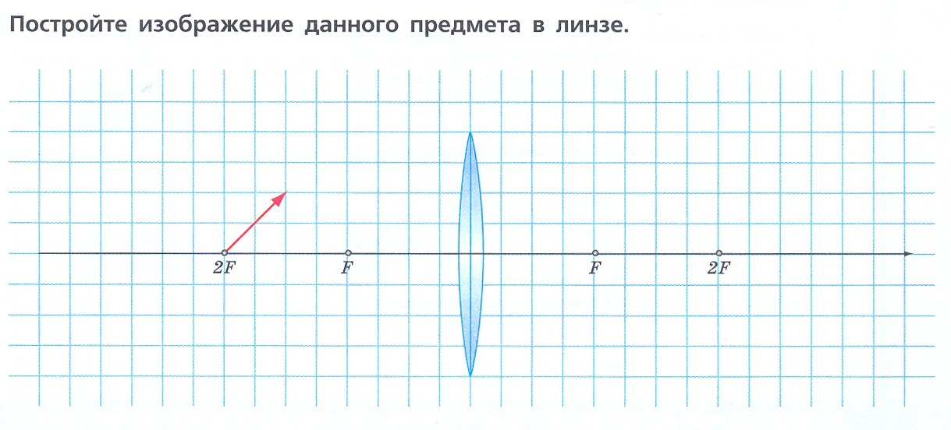

**Задание 12.** Постройте изображение данного предмета в линзе.

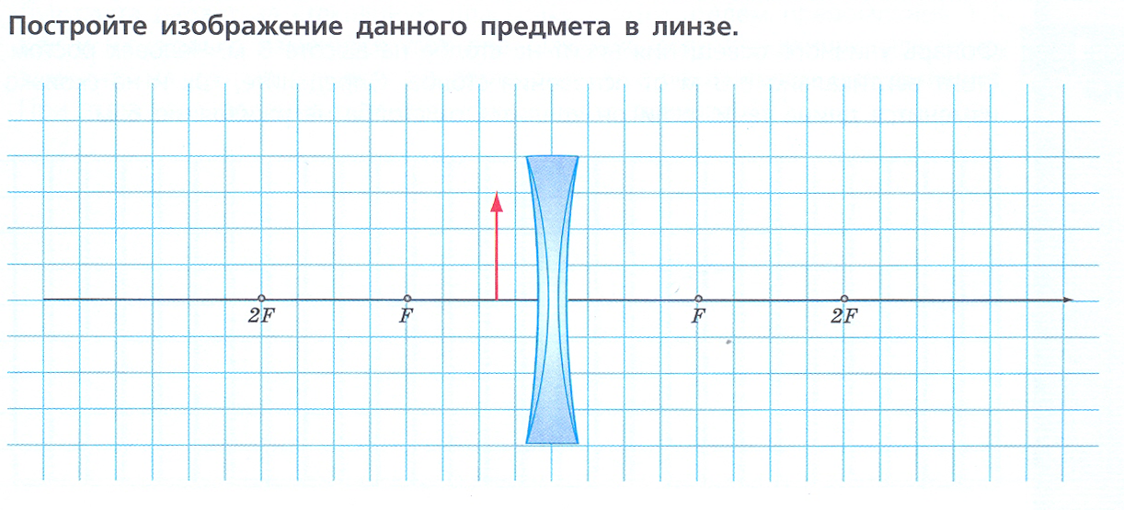

**Задание 13.** Постройте изображение данного предмета в линзе.

